Борьба иранских нефтяников возобновилась
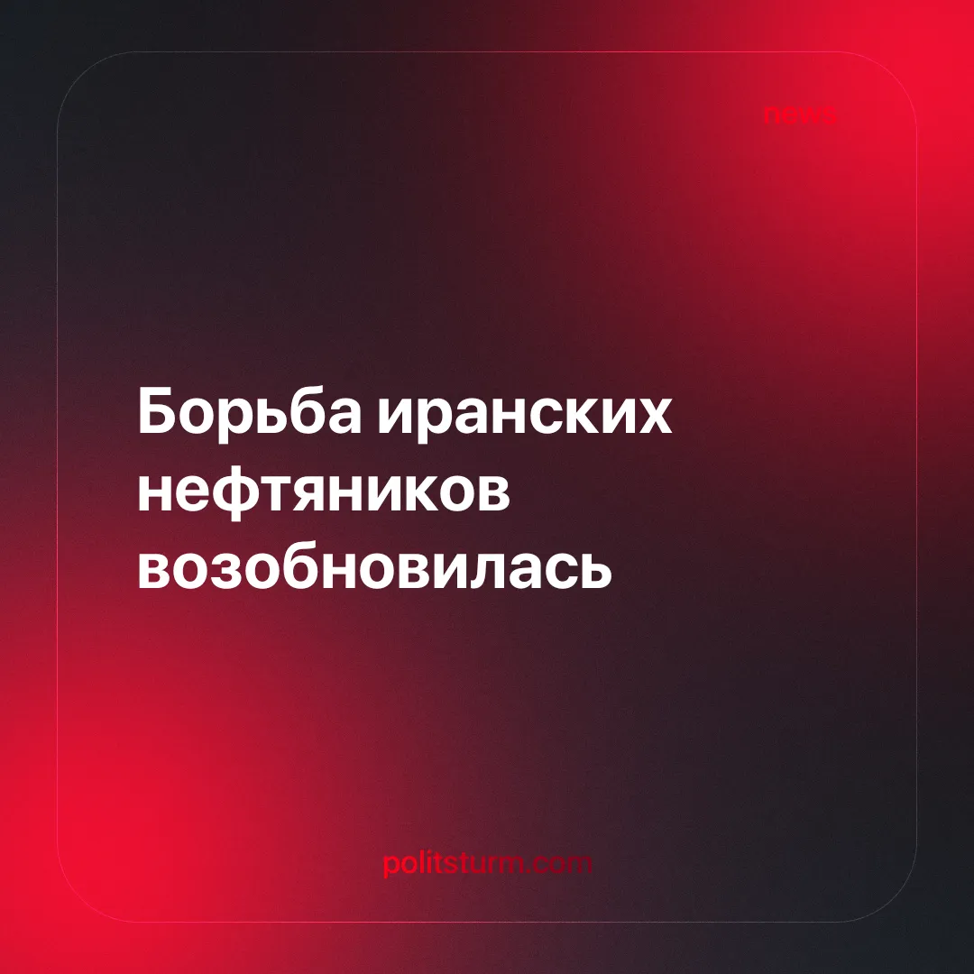

Оригинальная статья
2024-12-19
3 мин. на чтение

Иранские нефтяники, работающие на предприятиях в Южном Парсе, развернули новую волну скоординированных протестов, подчеркивающих суровые реалии условий их труда и более масштабные сбои в системе труда Ирана (см. нашу предыдущую статью: Протесты рабочих распространяются по Ирану).
В протестах, получивших название #ProtestTuesdays (рус. Протестный вторник), приняли участие рабочие нескольких нефтеперерабатывающих предприятий, в том числе третьего и пятого заводов Южного Парса — крупнейшего в мире месторождения природного газа [1]. Они прошли маршем несколько километров, требуя повышения заработной платы, гарантий занятости и прекращения системной эксплуатации со стороны коррумпированного руководства и компаний-субподрядчиков, которые с середины 1990-х годов нанимают временных работников для других компаний и выступающих в качестве посредников в отношениях между работодателем и работником, таким образом ограничивая их влияние на переговорах.

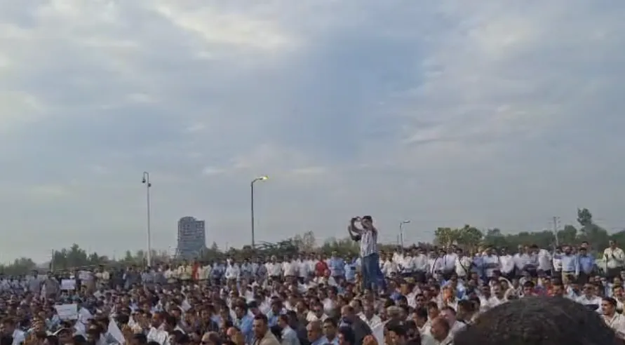
Рабочие, работающие по контракту на нефтеперерабатывающих заводах газового комплекса Южный Парс.
В условиях ужесточения мер безопасности и репрессий, рабочие выступили со смелым заявлением, пообещав продолжать свои действия до тех пор, пока все требования не будут выполнены.
Рабочие были полны решимости добраться до мест сбора протестующих, несмотря на трудности. Рабочие с Южного Парса-2 в Кангане преодолели 70-километровый участок, в то время как другие, без завтрака, прошли более 5 километров пешком, чтобы присутствовать на акции протеста. Такое тяжелое путешествие символизировало решимость рабочих разоблачить многолетнюю эксплуатацию и добиться изменений, направленных на улучшение их условий труда. Их требования включают [2]:
· Право на организацию, собрания и протесты
· Ликвидация компаний-субподрядчиков
· Немедленное восстановление на работе всех уволенных работников
· Выполнение ранее достигнутых договоренностей, таких как оплачиваемый отпуск и оплата лагеря*
· Внедрение плана классификации должностей**
· Равная оплата за одну и ту же работу (независимо от того, является ли работник постоянным или временным)
· Обеспечение 14-дневного отдыха для нефтяников в отдаленных районах без какой-либо дискриминации (независимо от того, является ли работник постоянным/временным или местным)
Лозунги протеста, такие как «Справедливая заработная плата — наше неотъемлемое право» и «Нам не нужен менеджер, настроенный против работников», указывают на глубокое разочарование рабочих, вынужденных мириться с ухудшающимися условиями труда, обеспечивая при этом весь мир энергией и принося огромную прибыль работодателям.
Лозунг «Справедливая заработная плата — наше неотъемлемое право» отражает требование работников о немедленном освобождении от эксплуатации, но показывает ограниченность реформистских устремлений в рамках капитализма. Такие требования, несмотря на то, что направлены против очевидной несправедливости, не бросают вызов фундаментальной структуре системы. «Справедливая заработная плата» по-прежнему предполагает превращение труда в товар и извлечение прибавочной стоимости, оставляя нетронутым сам корень системы эксплуатации.
Наиболее вопиющим является случай с Ходжатом Резаи и Ясиром Ахмадинежадом, двумя рабочими, к увольнению которых способствовали действия менеджеров нефтеперерабатывающего завода, получивших дурную славу за подавление инакомыслия. Ходжат Резаи был представителем работников 6-го нефтеперерабатывающего завода в Южном Парсе, который был уволен за «экстремистскую» трудовую деятельность. Отнесение простой профсоюзной деятельности к «экстремистской» только подчеркнуло хрупкость иранской нефтяной промышленности.
Ясир Ахмадинежад, работник Национальной иранской буровой компании (англ. National Iranian Drilling Company, сокр. NIDC), публично выдвинул ряд чисто экономических требований в дополнение к заявлениям о своей преданности Исламской Республике и Верховному лидеру. Тем не менее, он был арестован, допрошен и уволен с работы.
Случай с Ахмадинежадом напоминает нам о смысле существования любого государства, которое является инструментом угнетения в руках одного класса против другого. Поэтому новое поколение передовых рабочих и коммунистов должно заново научиться бдительности и подпольной профсоюзной деятельности.
Нефтяники начали использовать свою коллективную силу посредством организованных протестов, и именно борьба воспитывает трудящиеся массы. Их требование о представительстве трудящихся и отмене субподрядчиков-эксплуататоров является глотком свежего воздуха для иранского рабочего движения.
Движение нефтяников Южного Парса свидетельствует о революционном потенциале, который объединенные решительные силы рабочего класса способны раскрыть по всему миру. Их действия очень четко показывают, что забастовки — это наиболее эффективный инструмент для борьбы с системным угнетением и получения уступок.
Этот потенциал будет полностью реализован только в том случае, если трудящимися будет руководить партия, которая действительно отстаивает интересы рабочего класса и опирается на марксистско-ленинские принципы. Только таким образом можно ликвидировать не только коррумпированное управление нефтяной промышленностью Ирана, но и воплощенные в ней капиталистические социальные отношения и общество в целом.
Более того, как марксисты-ленинцы, мы должны отвергнуть любую социал-шовинистическую поддержку так называемой «антиимпериалистической» Исламской Республики Иран. Борьба нефтяников напоминает нам о том, что освобождение заключается не в объединении с одним буржуазным государством против другого, а в руках самих рабочих.
Мы призываем все прогрессивные силы и трудящихся по всему миру поддержать иранских нефтяников в их борьбе. Солидарность и просвещение имеют решающее значение для создания глобального движения, которое позволит рабочему классу восстать против эксплуатации и взять то, что ему принадлежит, а не только «справедливую заработную плату». Давайте учиться на примере Южного Парса и организовываться, присоединяйтесь к нам!
* Плата, компенсирующая отсутствие надлежащего жилья и социальных услуг на месте.
** Применение иранского трудового законодательства, устанавливающего стандартную заработную плату и условия страхования, было оставлено государством на усмотрение работодателей.

Источники:
[1] WorldAtlas – «Крупнейшее месторождение природного газа в мире» – от 5 июля 2018 г.
[2] Council for Organizing Protests of Informal Oil Workers – «Новая глава в истории #Протестныхвторников» – от 26 ноября 2024 г.

Оригинальная статья

